Павлодар облысы
Ертіс ауданы
Панфилов жалпы білім беру мектебі
Нуриденова Ырысты Борисқызы
Сынып 2

Тақырыбы: Жануарлар қалай қоректенеді?

Мақсаты:
- Оқушыларға жануарлардың қорек тауып жеуге қалай бейімделетіндігі, қысқа қалай дайындалатындығы туралы түсінік беру;
- Қоршаған әлемді танып білуге деген ынталарын,экологиялық білімдерін, дүниетанымдарын дамыту.
- Табиғатты және жануарларды қорғауға тәрбиелеу.

Сабақ түрі: топпен жұмыс
Сабақтың типі:Жаңа ұғым беру
Сабақ әдісі: сұрақ-жауап,өздік жұмыс,талдау ,жинақтау
Сабақтың көрнекіліктері: интерактивті тақтада, жазылған тапсырмалар,үлестірме материалдар, жануарлардың суреттері.

Сабақтың жоспары:
І. Ұйымдастыру кезеңі.
Психологиялық дайындық.(деректі фильм)
ІІ. Өткен материалды қайталау.
Үй тапсырмасын сұрау.
1-топ. Жануарларға ауа қажет екенін дәлелдеу.
2-топ. Жануарларға жылу мен жарық қажет екенін дәлелдеп айту.
3-топ. Жануарлар үшін судың қажеттілігіне дәлел келтіру
ІІІ. Жаңа тақырып.
Мұғалім В.Бианкидің «Қысқа дайындық» әңгімесін оқиды.
Кейін әңгіменің мазмұны талданады.
1-топ. Жануарлар қысқа қалай дайындалады?
2-топ.Тоқалтіс қалай дайындалады? Тоқалтістің іні қандай?
3-топ.Олар қай кезде ұйықтайды?
ІҮ. Оқулықпен жұмыс
.Мәтін мазмұнымен таныстыру.
-Мұғалімнің оқуы.«Түртіп алу»стратегиясы
-Оқушылар мәтінді оқи отырып, бірден «Түртіп алу» кестесін толтырып отырады. Мәтіннің ішінен білетіндерін «Білемін» бөліміне,жаңадан нені үйренгенің «Білдім» бөліміне, тағы да осы тақырып көлемінде не білгісі келсе, «Білгім келеді» бөліміне жазады.
2.Әр топ сурет бойынша жануарлар немен қоректенетінің туралы айтады.

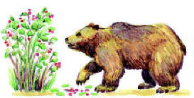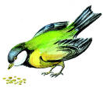
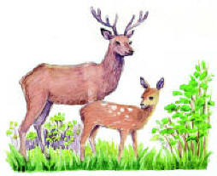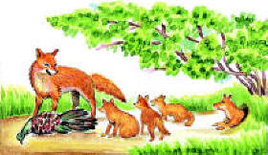

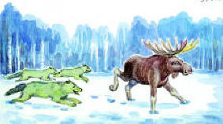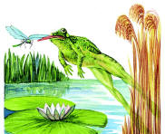

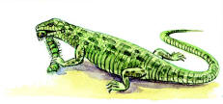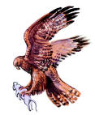

Сергіту сәті: (қимылмен)
Қоян, қоян тұршы,
Беті-қолын жушы.
Айнаға қарашы,
Шашыңды тарашы,
Әйбәт көйлегің киші,
Енді бізді қушы. (жүгіреді)
ІҮ.Әр топ өздеріне бөлінген бөлікті оқып, өздерінің оқығандары бойынша басқа топтарға сұрақ қояды.
V. Суреттер бойынша жануарлар сызбасын құрастыру.
Елік---өсімдік---топырақ
Қайшыауыз----өсімдік---топырақ
Көкшегіртке-------өсімдік----топырақ
Түлкі-----құс---өсімдік----топырақ
Қасқыр-----бұлан------өсімдік---топырақ
Бүркіт---тышқан---дән----топырақ
Кесіртке-------бунақдене-----топырақ
Құс-------бунақөдене--өсімдік----топырақ
Аю------ жидек-----өсімдік

VI. Әр топқа жануарлар қиықшалары беріледі.Қай топ тез құрастырады.
.VI. Бағалау. Топ басшыларының бағасы,қорытынды баға

VIII. Үйге тапсырма.
Жануарлар немен қоректенеді? Мәтінді оқу, мазмұндау.
Үй жануарларының қоректену сызбасын құрып әкелу.

